Олимпиада по информатике 4 класс

Рекомендуемое время выполнения заданий − 70 минут.

1. (3 балла) Детям 15, 8, 5, 13 лет. Их имена Данила, Ксюша, Стас, Влад. Укажи, кто ходит в детский сад, если Данила старше Ксюши, и, если сложить возраст Данилы и Стаса, число будет делиться на 3.
а) Данила б) Ксюша в) Стас г) Влад

2. (3 балла) Укажи все виды информации по способу получения.
а) графическая б) зрительная в) слуховая
г) звуковая д) обонятельная е) осязательная
ё) вкусовая ж) текстовая з) численная

3. (3 балла) Укажи верное взаимное соответствие.
1. графический редактор | а) программа для работы с текстом
2. калькулятор | б) программа для создания, записи на диск, редактирования и просмотра рисунков
3. текстовый редактор | в) программа для сложения, вычитания, умножения и деления чисел

а) 1а2б3в б) 1б2в3а в) 1в2а3б г) 1а2в3б

4. (4 балла) Сколько букв в данном слове?
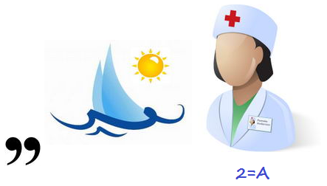
В ответе запиши только число без каких-либо знаков препинания, например, 3

Ответ: __________
5. (4 балла) Какие инструменты графического редактора Paint относятся к незамкнутым линиям?
а) отрезок б) ломаная в) прямоугольник г) овал и окружность
д) произвольная е) скруглённый прямоугольник ё) кривая
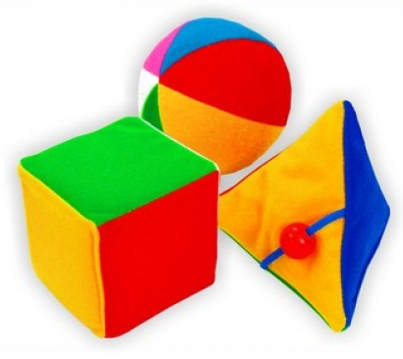
6. (4 балла) Вадику подарили 24 игрушки (шарики, пирамидки, кубики). Известно, что кубиков в 7 раз меньше, чем пирамидок, и кубик не 1. Сколько шариков подарили Вадику?
В ответе запиши только число без каких-либо знаков препинания, например, 6

Ответ: __________

7. (4 балла) Выбери числа, у которых есть все указанные свойства: делится на 3 и на 5, двузначное, натуральное, чётное.
а) 15 б) 30 в) 60 г) 26 д) 90

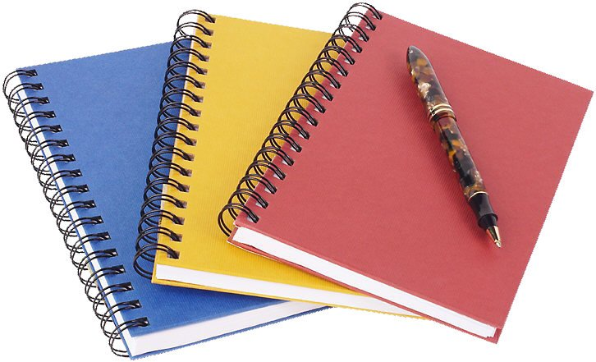
8. (5 баллов) Виталина заплатила за 6 одинаковых тетрадей по информатике 120 рублей. Сколько тетрадей по информатике она могла бы купить на 80 руб.?
В ответе запиши только число без каких-либо знаков препинания, например, 10

Ответ: __________

9. (5 баллов) Сколько букв «т» в данном слове?
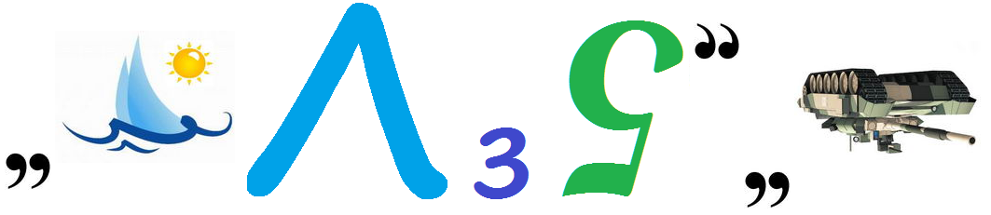
В ответе запиши только число без каких-либо знаков препинания, например, 5
Ответ: __________
10. (5 баллов) Выполни алгоритм и запиши правильный результат выполнения алгоритма. В ответе укажи только число без каких-либо знаков препинания, например, 4
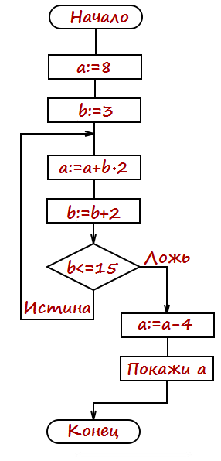

Ответ: __________

Всего 40 баллов.

